БАНКЕТ (вариант 2)
ХОЛОДНЫЕ ЗАКУСКИ

Рыбное блюдо, подается с оливками и лимоном ( лосось слабой соли, судак горячего копчения, масляная рыба холодного копчения 1/60
Свиная корейка домашнего копчения с заправкой из масла виноградных косточек, хрена и эстрагона, подается с соусом "Демидов" 1/80
Терин из курицы с черносливом 1/40
Рулетик из баклажана с помидором, чесноком и укропом 1/25
Рулетик из цукини с сырным фаршем и грецкими орехами 1/25
Свежие овощи с овощной соломкой из дайкона и моркови, предлагаются с соусом из йогурта и пряных трав 1/60
Ассорти солений (капуста квашеная, черри маринованные, огурцы соленые, лисички маринованные) 1/30
САЛАТЫ

Рыбный домашний салат с балтийской треской, готовится со свежими огурцами 1/100
Салат с копченой индейкой и жареными шампиньонами, готовится с картофелем, корнишонами и моченой клюквой, заправляется сметаной 1/100
Салат "Греческий" со свежими овощами, оливками и сыром "Фета" 1/100

ГОРЯЧИЕ БЛЮДА (1 на выбор)
Галантин из ладожского судака, подается с соусом из рассольных огурцов и сливок, дополняется картофельными драниками с хрустящей золотистой корочкой 1/280
Рулет из свинины с соусом сальса, подается с жареными овощами 1/280

Хлебная корзина из свежеиспеченного хлеба с чесночным маслом 1/100
НАПИТКИ
Чай черный/зеленый 1/150 или
Кофе заварной 1/150

Выход на 1 персону 1000 грамм

Стоимость на 1 персону 2750 рублей

- Включено обслуживание официантами, логистика, предоставление мебели, посуды и текстиля.

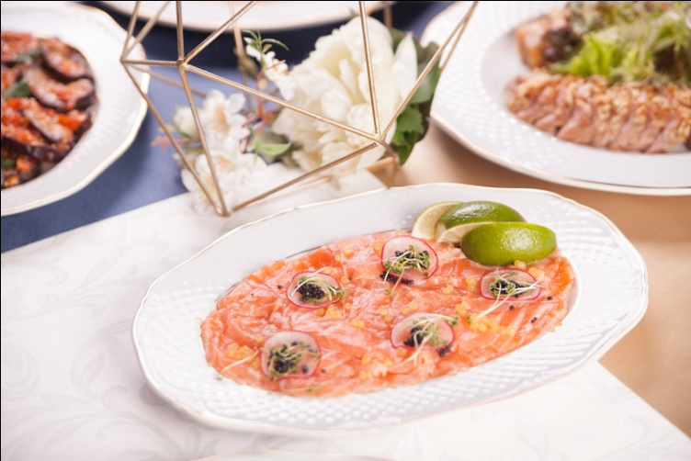 | 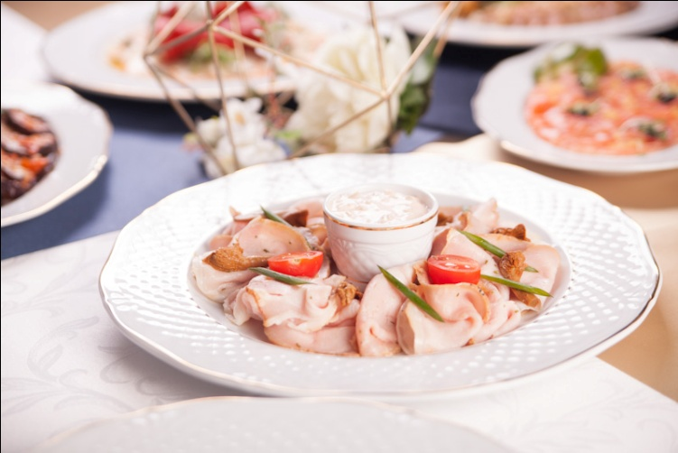
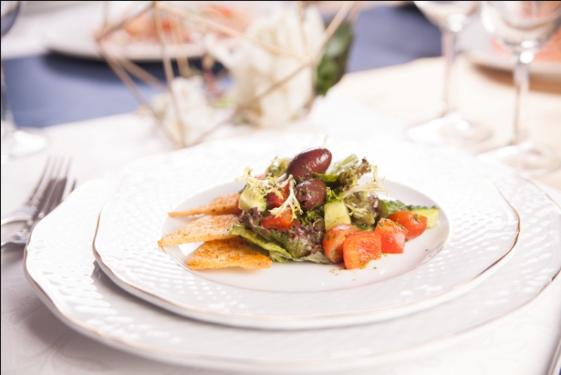 | 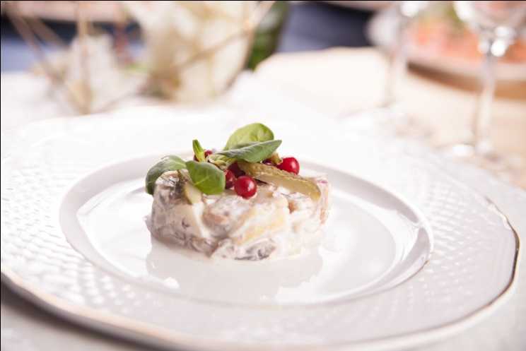
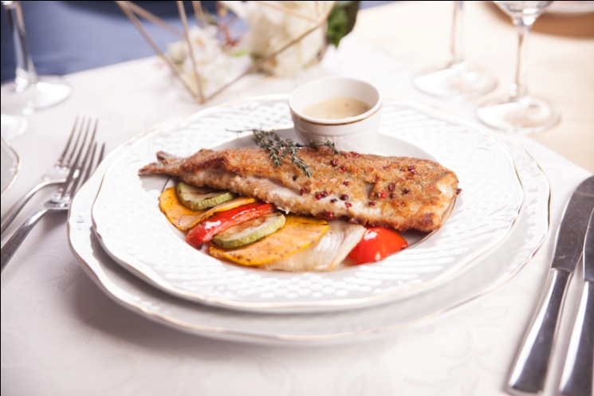 | 